青 岛 理 工 大 学
课程实验报告
课程名称 | Android开发技术 | 班级 | 软件213 | 实验日期 | 2023.11.21
姓名 | 白鹏飞 | 学号 | 202111050676 | 实验成绩
实验名称 | 多线程程序设计
实验目的  及要求 | （1）掌握线程的基本概念；  （2）掌握多线程程序设计的基本方法；  （3）掌握Android系统中工作线程与UI线程的通信机制；  （4）掌握绑定方式启动/管理后台服务。
实验环境 | Win10, Android Studio
实验内容 | - 创建一个Activity，启动后在其中心显示一个简单的数字秒表；  - 创建一个后台服务，开启新线程，在新线程中每隔1秒，控制界面上的秒表数字增1；  - 每点击界面上的“快进”按钮一次，内部通过前面创建的后台服务，将秒表数字增10；  - 点击界面上的“停止”按钮，停止服务及新线程，从而停止秒表更新。  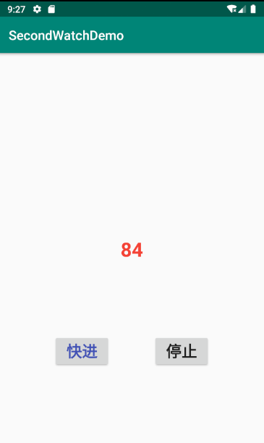
算法描述及实验步骤 | 步骤1：创建一个新的Android项目  在Android Studio中创建一个新的Android项目，选择“Empty Activity”。  步骤2：设计布局  打开activity_main.xml文件，设计布局，包括一个用于显示秒表时间的TextView和两个按钮（“快进”和“停止”）。  步骤3：创建一个后台服务  创建一个名为StopwatchService的后台服务，该服务负责在新线程中更新秒表时间。创建一个新的Kotlin文件（StopwatchService.kt）：  步骤4：在MainActivity中管理后台服务  在MainActivity.kt中，管理后台服务的启动和停止，并处理按钮点击事件。
调试过程及实验结果 | 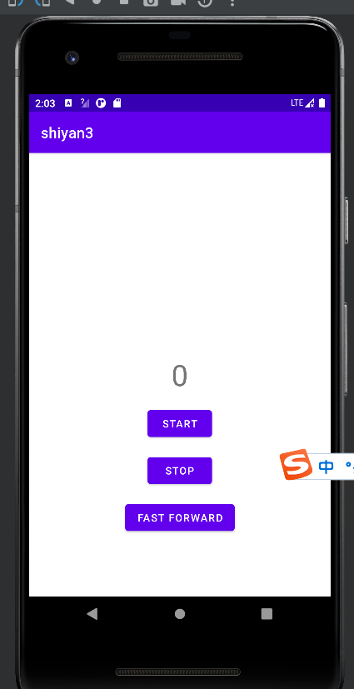  点击start：  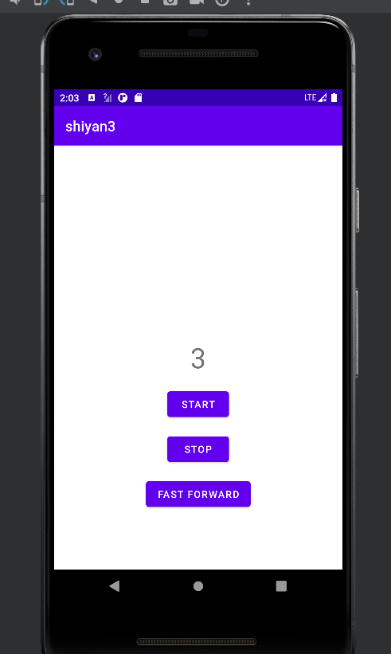  Stop：  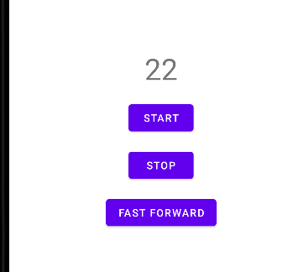  Fast forward：  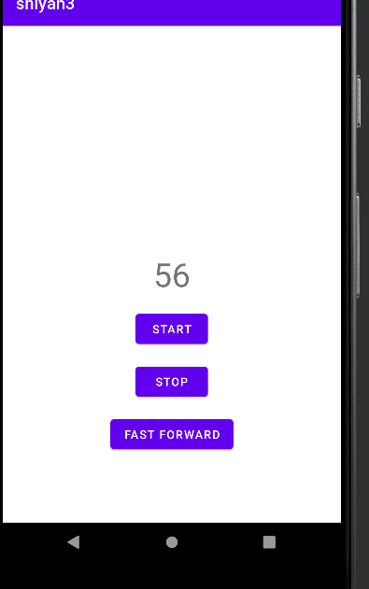
总结 | 线程和服务的基本概念： 通过创建后台服务，在新线程中执行任务，实现秒表功能。线程用于执行耗时任务，而服务用于在后台运行长时间运行的任务。  多线程程序设计： 在Android中，避免在主线程中执行耗时操作，而使用后台线程进行处理，以保持应用的响应性。  工作线程与UI线程的通信机制： 通过使用Handler和广播机制，实现了后台服务与UI线程之间的通信。这确保了在后台线程中进行的计时任务能够更新UI上的秒表时间。  绑定方式启动/管理后台服务： 使用startService和stopService方法启动和停止后台服务，同时在AndroidManifest.xml中注册服务。  广播接收器的使用： 通过注册广播接收器，实现了在服务中更新秒表时间后通知UI线程更新界面。
附  录 | protected void onCreate(Bundle savedInstanceState) {  super.onCreate(savedInstanceState);  setContentView(R.layout.activity_main);  stopwatchTextView = findViewById(R.id.stopwatchTextView);  startButton = findViewById(R.id.startButton);  stopButton = findViewById(R.id.stopButton);  fastForwardButton = findViewById(R.id.fastForwardButton);  stopwatchHandler = new StopwatchHandler();  stopwatchService = new StopwatchService(stopwatchHandler);  startButton.setOnClickListener(new View.OnClickListener() {  @Override  public void onClick(View v) {  stopwatchService.startStopwatch();  }  });  stopButton.setOnClickListener(new View.OnClickListener() {  @Override  public void onClick(View v) {  stopwatchService.stopStopwatch();  }  });  fastForwardButton.setOnClickListener(new View.OnClickListener() {  @Override  public void onClick(View v) {  stopwatchService.fastForward();  }  });  }  private class StopwatchHandler extends Handler {  @Override  public void handleMessage(@NonNull Message msg) {  super.handleMessage(msg);  int seconds = msg.arg1;  updateStopwatch(seconds);  }  }  private void updateStopwatch(int seconds) {  stopwatchTextView.setText(String.valueOf(seconds));  }  }  public class StopwatchService extends Service {  private boolean isRunning = false;  private int seconds = 0;  private Handler handler;  public StopwatchService(Handler handler) {  this.handler = handler;  }  @Override  public IBinder onBind(Intent intent) {  return null;  }  @Override  public int onStartCommand(Intent intent, int flags, int startId) {  startStopwatch();  return START_STICKY;  }  public void startStopwatch() {  isRunning = true;  new Thread(new Runnable() {  @Override  public void run() {  while (isRunning) {  try {  Thread.sleep(1000);  seconds++;  sendMessageToHandler(seconds);  } catch (InterruptedException e) {  e.printStackTrace();  }  }  }  }).start();  }  public void stopStopwatch() {  isRunning = false;  stopSelf();  }  public void fastForward() {  seconds += 10;  sendMessageToHandler(seconds);  }  private void sendMessageToHandler(int seconds) {  Message message = new Message();  message.arg1 = seconds;  handler.sendMessage(message);  }  }

